Профсоюз работников народного образования и науки Российской Федерации
Архангельская городская общественная организация

Ломоносова пр., 209 оф.501, г.Архангельск, 163000
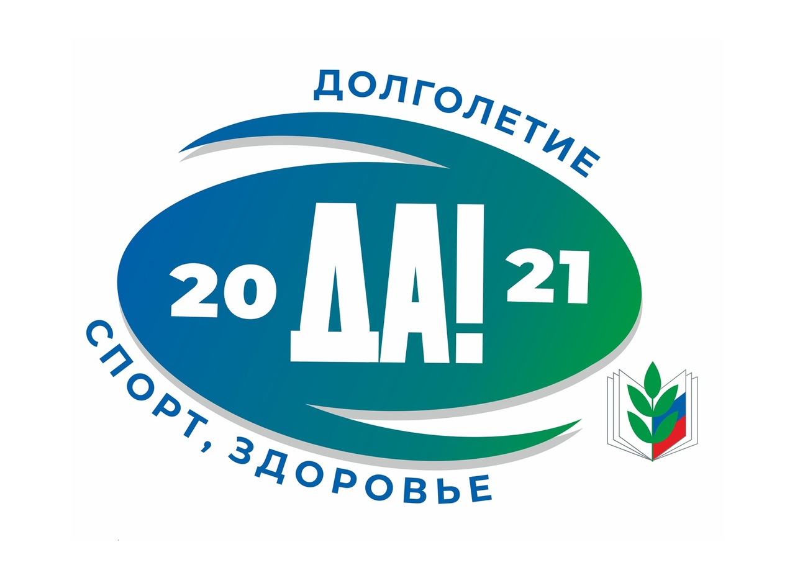
Тел./факс 65-53-66 E-mail: gpo@atknet.ru

Информация о мероприятиях городской организации профсоюза
на март 2021 года

Дата, время | Мероприятие | Место проведения
Спортивные мероприятия в рамках года ««Спорт,здоровье,долголетие»
(по объявлениям в группе)
8 марта | Массовое катание | Дворец спорта
17 марта  15.00. | Семинар «Внедрение современного средства идентификации члена Профсоюза с помощью электронного профсоюзного билета или соответствующего мобильного приложения»  (практическое обучение подключения электронного профсоюзного билета)  Можете подключать к семинару членов профсоюза по ссылке. | ВКС
23 марта  14.00 | Семинар для руководителей, председателей ППО  "Алгоритм по внесению изменений в содержание  коллективных договоров и локальных нормативных актов образовательных учреждений в части приведения в соответствие с действующим законодательством вопросов оплаты труда».  Не забудьте пригласить руководителя-члена профсоюза. | ВКС
30 марта 14.00 | Заседание комиссии по выделению материальной помощи. | пр. Ломоносова, 209,  каб.312
31 марта 15.00. | Заседание Президиума. | пр. Ломоносова, 209,  каб.203
в течение месяца | Проверка по перечислению профсоюзных взносов  (по согласованию) | ППО
7 апреля  15.00. | Заседание Совета Архангельской городской организации. Явка обязательна. | пр. Ломоносова, 209,  каб.201

Председатель Архангельской городской организации
профсоюза работников образования и науки РФ Н. И. Заозерская

